光明区机械式立体停车设施管理实施细则（试行）（征求意见稿）

第一章 总则
第一条 为加快光明区机械式立体停车设施建设，根据《中华人民共和国特种设备安全法》《深圳市停车场规划建设和机动车停放管理条例》《深圳经济特区特种设备安全条例》《关于加强城市停车设施建设的指导意见》（发改基础〔2015〕1788号）《关于进一步完善城市停车场规划建设及用地政策的通知》（城建〔2016〕193号）《深圳市机械式立体停车设施管理暂行办法》以及《深圳市光明区人民政府办公室关于建立深圳市光明区机械式立体停车设施管理工作联席会议制度的通知》（深光府办函〔2020〕5号）等法律法规和政策性文件，结合光明区实际，制定本细则。
第二条 本细则适用于光明区行政区域内机械式立体停车设施规划、建设和运营等管理活动。
第三条 本细则所称机械式立体停车设施是指用来存取储放车辆的机械设备、系统及相关配套设施。
第四条 机械式立体停车设施建设运营期应在土地使用年限内。

第二章 机构组建及职责
第五条 为进一步加强对光明区机械式立体停车工作的组织领导，强化部门间协作配合，统筹做好相关工作，已由市交通运输局光明管理局牵头建立光明区机械式立体停车设施管理工作联席会议制度（以下简称联席会议）。联席会议召集人为分管交通的区领导，联席会议由召集人或授权委托人主持。联席会议下设办公室(以下简称停车办)，并设于市交通运输局光明管理局，负责承担光明区机械式立体停车设施规划建设运营的日常工作，由市交通运输局光明管理局负责同志兼任办公室主任。
第六条 联席会议由市交通运输局光明管理局牵头，成员单位包括区发展改革局、市规划和自然资源局光明管理局、区住房建设局、区国资局、市市场监督管理局光明监管局、区城市更新和土地整备局、区规划土地监察局、各街道、光明交警大队、光明消防大队等相关部门分管负责同志担任。联席会议成员因工作变动需要调整的，由所在单位提出，联席会议确定。联席会议可根据工作需要增加成员单位。
第七条 区各部门按照职责分工做好机械式立体停车设施管理相关工作，并承担职责范围内的安全生产监管工作。各部门具体分工参照联席会议。
第三章 申请材料与办理程序
第八条 机械式立体停车设施项目（以下简称项目）实行申报管理，由土地使用权的权利主体或其委托单一市场主体作为申报主体；属于政府投资的项目，由市、区政府相关部门组织申报。
第九条 项目申报需取得土地使用权的权利主体同意。在住宅区自有用地范围内建设机械式立体停车设施的，应作为涉及业主利益的重大事项，按照物权法及物业管理法律法规相关规定执行。在社区村集体用地建设机械式立体停车设施的，应当依照土地管理法以及光明区关于集体用地开发建设的相关规定执行。
同意建设机械式立体停车设施的全体权利主体，承担相应法律、法规规定的义务，若由权利主体委托单一市场主体申报的，由权利主体和被委托的市场主体共同承担相应法律、法规规定的义务。
第十条 设置地上机械式立体停车设施或利用已建地下空间加装机械式立体停车设施，且设施内部空间无人员活动的，原则上按特种设备类申报；设置地下机械式立体停车设施，原则上按建筑类申报，其报建手续按建设项目相关规定执行。
第十一条 按特种设备类申报的，申报主体向市交通运输局光明管理局提出项目申请，并提供申报材料。项目申报材料应包括机械式立体停车设施项目申报书、用地权属证明材料、用地范围材料、工程勘察材料、项目方案设计书及总平面图、材料真实性声明与签字。
第十二条 市交通运输局光明管理局受理项目申报后，在5个工作日内对申报材料进行审查，同步分发区发展改革局、市规划和自然资源局光明管理局、区住房建设局、区国资局、市市场监督管理局光明监管局、区城市更新和土地整备局、区规划土地监察局、相关街道办、光明交警大队、光明消防大队等部门按照各部门职责范围分别审查，由停车办完成审查意见汇总并形成初审意见。召集人定期召开停车联席会议进行项目审议，根据审议结果由停车办出具项目意见通知书，并抄送联席会成员单位。
第十三条 区发展改革局依法负责机械式立体停车设施项目投资管理工作。属区政府投资的，由区发展改革局列入年度投资计划，申报主体按相关流程开展工作；属社会投资的，申报主体向区发展改革局办理备案；其它类型项目按照已有相关规定执行。
第十四条 按照特种设备类申报的，申报主体应根据项目意见通知书相关要求，开展项目前期设计及建设实施工作。
第十五条 按照特种设备类申报的，无需办理用地规划、工程规划、环评以及施工等许可手续，但应当办理施工图设计审查、特种设备施工告知后进行施工，具体要求如下：
（一）申报主体在完成施工图后应向施工图一类审查机构申请开展土建部分施工图设计审查，由该机构出具审查意见，审查通过后，方能开展下一阶段工作。
（二）申报主体应按照项目意见通知书及《深圳经济特区特种设备安全条例》相关要求，到市市场监督管理局光明监管局按特种设备办理施工告知。
（三）基础等土建部分开工前，申报主体应按项目意见通知书、《深圳市小散工程和零星作业安全生产纳管暂行办法》相关要求，到所在街道办事处办理安全生产备案申请，并签署安全生产承诺书，申领安全生产指引、风险告知书等。
第十六条 各街道办在受理停车设施项目的安全生产备案时，对申请材料进行形式审查，对符合备案规定的，予以备案，对不符合备案规定的，一次性告知予以修改完善。受理备案后，按照《深圳市小散工程和零星作业安全生产纳管暂行办法》的相关规定，各街道办组织开展日常安全巡查工作。
第十七条 鼓励申报主体实行机械式立体停车设施的设备监造管理，对项目所需设备在制造和生产过程中的工艺流程、制造质量及设备制造单位的质量体系进行监督。
第十八条 在施工图审查阶段，项目需进行消防设计审核的，申报主体应到区住房建设局办理消防设计审核；
竣工验收阶段，申报主体到区住房建设局办理消防验收申请或验收备案。
机械式立体停车设施设计应满足汽车库、停车场设计相关防火规范等要求：
（一）露天敞开式停车设施按停车场消防设计；
（二）室内或露天非敞开式停车设施按汽车库消防设计。
第十九条 鼓励在满足充电及消防安全的前提下安装一定比例的充电设施，充电设施的安装和使用应当符合消防管理有关规定。
第二十条 项目竣工后，申报主体应当向市市场监督管理局光明监管局办理停车设施注册登记手续，停车设施方可投入使用。
第四章 运营管理
第二十一条 机械式立体停车设施投入使用前，须将停车设施运行数据实时接入政府部门的机械式立体停车设施联网平台。
第二十二条 按特种设备类申报的机械式立体停车设施，使用单位凭项目意见通知书到光明供电局办理用电手续，无需提供用电地址物业权属证明材料。
第二十三条 属于经营性停车设施的，运营单位应当分别向市市场监督管理局光明监管局、市公安局交通警察支队办理商事主体登记以及停车场经营许可手续。
第二十四条 在经营权年限内，机械式立体停车设施收费标准及监督管理，按我市机动车停放服务收费管理有关规定执行。
第二十五条 机械式立体停车设施投资可以纳入固定资产进行管理，并依据固定资产管理有关规定，按照设备使用年限计提折旧。
第二十六条 市市场监督管理局光明监管局承担机械式立体停车设施在设备安装运营全过程的安全监督管理责任，督促运营单位建立设备定期检验和强制维护制度，确保设备正常完好、使用安全。鼓励机械式立体停车设施运营单位投保公共责任险。
第二十七条 按建筑类申报的机械式立体停车设施土建与结构工程应当符合《深圳市建设工程质量管理条例》的规定，按特种设备类申报的，应当符合《深圳市小散工程和零星作业安全生产纳管暂行办法》要求，区住房建设局负责协调指导开展本部门监管范围内安全生产的监督管理工作。
第五章 附则
第二十八条 本细则自2020年X月X起实施，有效期2年。
第二十九条 本细则实施前，已建成的机械式立体停车设施符合本细则规定的，可补办相关手续。
第三十条 本细则由市交通运输局光明管理局会同相关部门负责解释。
附件1
社会投资特种设备类申报流程图
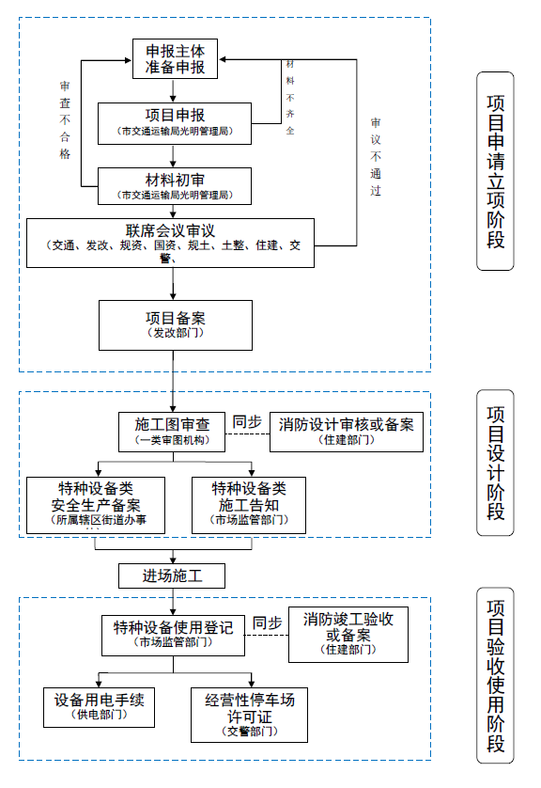
附件2
政府投资特种设备类申报流程图
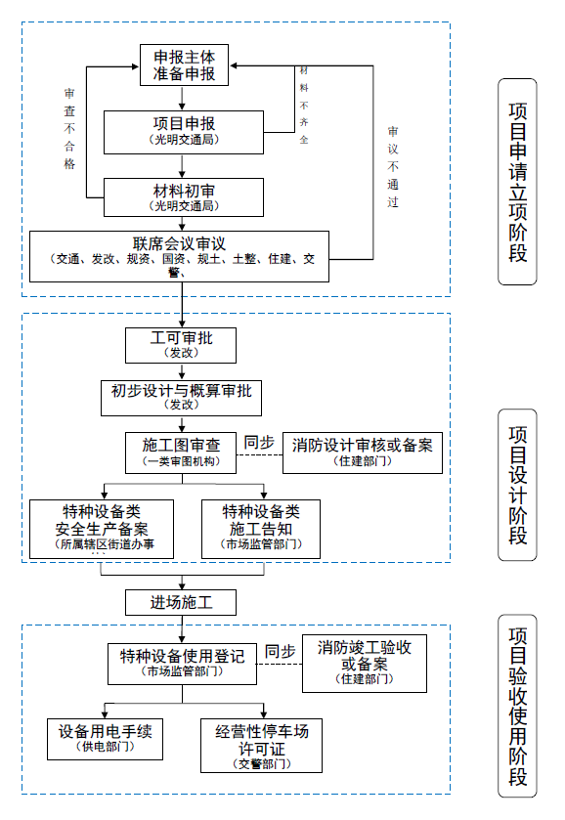
附件3
项目意见通知书

（申报主体单位名称）：
经联合审议，同意你单位拟在光明区（项目地址）建设的（项目名称）项目按特种设备手续申报，项目根据意见完善后按特种设备程序办理。
项目开展期间应严格遵守《光明区机械式立体停车设施管理实施细则（试行）》及国家、广东省及深圳市规定的相关法律法规要求。

附件：1.机械式立体停车设施项目基本信息
2.光明区机械式立体停车设施管理工作联席会议关于（项目名称）的相关意见

深圳市光明区机械式立体停车设施管理工作办公室
年 月 日

附件3-1
机械式立体停车设施项目基本信息

项目名称
申报主体
项目地址
车位规模（个）
占地面积
（平方米）
项目建设型式（地上/地下）
项目层数及高度（或深度）
备注

附件3-2
光明区机械式立体停车设施管理工作联席会议关于（项目名称）的相关意见

序号 | 项目 | 相关意见
一 | 建设规模方面
二 | 方案设计方面
三 | 工程可行性方面
四 | 交通分析方面
五 | 其他

附件4
按特种设备认定的机械式立体停车设施项目所需材料申报清单（2019年版）

申报主体单位提交机械式立体停车设施项目申请的，应当向停车办（市交通运输局光明管理局）提交以下申请材料：
一、机械式立体停车设施项目申报书
二、用地权属证明材料
（一）地籍图（含宗地图）。
（二）用地权属方意见书，指用地权利主体同意在拟建地块建设车库的证明文件。证明文件应当包括同意在拟建地块建设车库的用地权利主体的亲笔签名、地址、联系方式等内容。
对于住宅小区红线范围内建设机械式立体停车设施，应提交经小区专有部分占建筑物总面积三分之二以上的业主且占总人数三分之二以上的业主同意的证明文件；
对于社区村集体用地建设机械式立体停车设施，应提交经股东代表大会或股东大会表决通过的证明文件。
三、用地范围材料
用地范围材料应包括项目所在建筑区划内的用地红线图和建筑红线图。
四、工程勘察材料
申报主体根据项目的情况，按以下要求提交工程勘察材料：
（一）对于涉及深基坑开挖或地下二层及以上的提供项目范围内的工程地质初勘报告。
（二）对于利用自有用地增建地下一层或地上三层以上机械式立体停车设施的提供相邻建筑的地质勘察报告；若无法提供相邻建筑地质勘察报告的，提供项目范围内的工程地质初勘报告。
（三）对于地上三层及以下或在已建停车场内加装二层机械式立体停车设施的，免于提供工程勘察资料。
五、项目方案设计书及总平面图
（一）包含四部分：
1.项目基本信息（项目位置、地块现状、建设规模、基地总面积、建筑总面积、建筑高度（层数）或地下控制深度）
2.方案设计部分（总体布局、车库设计、消防设计、基础与基坑设计、外立面设计、周边配套改造）
3.工程可行性部分（可行性研究、对周边建筑影响分析）
4.交通分析部分（项目开口、对周边道路影响分析以及改善措施）。
（二）总平面图需标明道路红线、用地范围线、上位规划要求的绿化控制线、市政控制线、项目相邻建筑退线距离、项目层数、高度等技术指标；对于涉及地铁安全保护区范围的，需标明轨道控制线和影响线等。
六、材料真实性声明与签字

附件5
机械式立体停车设施项目申报书
项目名称
申报主体
联系人 |  | 联系电话
联系邮箱 |  | 联系地址
项目地址
用地权属单位
车位规模（个） |  | 建设型式（地上/地下）
高度/深度及层数 |  | 车库设备类型
占地面积（平方米）
备注

附件6
材料真实性声明与签字

一、本单位已详细知悉、理解《深圳市机械式立体停车设施管理暂行办法》（深发改规〔2018〕5号）、《按特种设备认定的机械式立体停车设施项目材料申报清单》以及其它相关材料内容，承诺接受所有条款约束，如有违反，自愿承担有关责任。
二、本单位提交的机械式立体停车设施项目申报书、用地权属证明材料、用地范围材料、工程勘察材料、项目方案设计书及总平面图以及其他与（项目名称）相关的所有材料真实、有效、合法、合规，若有不符，自愿承担相应法律责任。

申报主体单位（公章）：
年 月 日

